Identificación de suelos susceptibles a riesgos de erosión y con mayor capacidad de almacenamiento de agua
Identification of soils susceptible to risk erosion and with hight capacity of water storage
Henry Velásquez Valencia,¹ Juan Carlos Menjivar,² y Carlos Alberto Escobar³
^{1,2}Facultad de Ciencias Agropecuarias. Universidad Nacional de Colombia. AA 237. Palmira, Valle. Colombia. ³Facultad de Ingeniería y Administración, Universidad Nacional de Colombia. AA 237. Palmira, Valle, Colombia. (Autor para correspondencia:caescobarch@palmira.unal.edu.co,jcmenjivarf@unal.edu.co)
REC.: FEBRERO 16/07. ACEPT.: AGOSTO 30/07

RESUMEN
La investigación se basó en el desarrollo de siete etapas metodológicas con criterios de integralidad, análisis holístico, secuencia lógica, participación y sencillez, destacándose los siguientes aspectos: Conceptualización y contextualización, muestreo de suelos, procesamiento de la información, espacialización de la información, identificación de zonas susceptibles a riesgos de erosión y con mayor capacidad de almacenamiento de agua, recomendaciones de manejo y socialización de la investigación. La propuesta metodológica se validó y ajustó mediante un caso de estudio en la vereda Chicoral, subcuenca del río Bitaco, municipio de La Cumbre, Valle del Cauca, Colombia. Mediante procesos de participación y concertación con los actores socioeconómicos del área de estudio se lograron diagnosticar las causas y consecuencias que intervienen en procesos de degradación física del suelo y a la vez se localizaron los sitios con mayor potencialidad de almacenamiento de agua, factores importantes para la planificación y uso racional de los recursos naturales en una cuenca hidrográfica.
Palabras clave: Degradación de suelos; vulnerabilidad; conservación; sustentabilidad, Integralidad; planificación.

ABSTRACT
The investigation was carried out in seven methodological steps under integral approaches, holistic analysis, logical sequence, participation and simplicity. The following aspects were highlighted: Conceptualization and contextualizacion, soil sampling , data processing, data spacializatión of the information, identification of susceptible areas to risk erosion with higher capacity of water storage, management norms and socialization of the investigation. The methodological proposal was validated and adjusted by a case of study in the rural areas of Chicoral, watershed of the Bitaco river, Municipality of La Cumbre, Cauca Valley , Colombia. Using participation processes and agreement with the communities of the study area, the diagnostic of the causes and consequences that intervene in processes of physical soil degradation were reached. At the same time, the places with higher potentiality of water storage were localized. All of these factors are important for planning and rational use of the natural resources in a watershed.
Key words: Degradation of soils; vulnerability; conservation; sustainability; integrality, planning; erotion risk of water.

INTRODUCCIÓN
El manejo sustentable de los recursos naturales es una preocupación mundial, y la producción de alimentos es una necesidad básica fundamental para garantizar la seguridad y soberanía alimentaria de los habitantes en un territorio, para lo cual es de gran importancia el uso racional del suelo y el agua. La degradación de los recursos naturales y la contaminación ambiental son los problemas con mayor incidencia en los trópicos. En la actualidad existen áreas extensas de tierras afectadas por procesos de degradación irreversibles como erosión acelerada, la desertificación, compactación, endurecimiento, acidificación, reducción en el contenido de materia orgánica, disminución de la biodiversidad genética y agotamiento de la fertilidad natural del suelo. El área degradada en el trópico por diferentes procesos es estimada en 915 x 106 ha por erosión hídrica, 474 x 106 ha por erosión eólica, 50 x 106 ha por degradación física y 213 x 106 ha por degradación química (Lal, 1994).
La ausencia de una metodología de fácil adopción, que permita de una forma participativa, integral, objetiva y rápida diagnosticar la susceptibilidad de los suelos a sufrir erosión y determinar su capacidad de 118 almacenamiento de agua, dificulta la valoración ambiental y por consiguiente impide brindar alternativas eficaces y sustentables en el manejo de los suelos. Por lo tanto, es necesario desarrollar una metodología que esté en capacidad de suplir esta necesidad y brindar una herramienta útil en la planificación de uso y manejo de suelos y aguas (Escobar, 1995).
El objetivo general de este estudio fue proponer una metodología integral y participativa para identificar los suelos susceptibles a riesgos de erosión y con mayor capacidad de almacenamiento de agua y efectuar su validación en la vereda Chicoral, subcuenca del río Bitaco, municipio de La Cumbre, departamento del Valle del Cauca, Colombia.

MATERIALES Y MÉTODOS
La vereda Chicoral está localizada en el municipio de La Cumbre, en el departamento del Valle del Cauca, enclavada en el flanco medio de la cordillera Occidental, en la parte alta de la subcuenca del río Bitaco, con una extensión aproximada de 511.4 ha, perteneciente a la microcuenca de la quebrada Chicoral. Limita al norte con el corregimiento de Bitaco, al oriente con la vereda La Sofía, al occidente con la vereda Zaragoza y al sur con el km 18. Se ubica entre los 1.600 y los 2.200 m.s.n.m., correspondiéndole las siguientes coordenadas geográficas: 1053000E a 1051000E y 888200 N a 884000 N. (Figura 1)
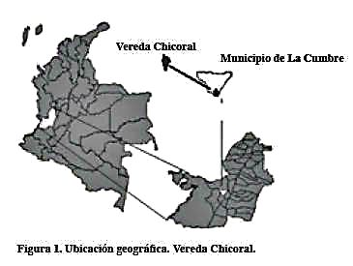

Se sugiere una metodología de evaluación técnico- práctica para identificar sitios susceptibles a riesgos de erosión y suelos con mayor capacidad de almacenamiento de agua. Todo esto para desarrollar una herramienta útil para la planificación de territorios y sus recursos orientada al manejo y la protección del suelo y el agua.
Se propuso dividir la investigación en siete etapas (Figura 2). Inicialmente se adelantó un diagnóstico integral rápido participativo (DIRP) que permitió conocer la zona de estudio y lograr la aceptación de la comunidad (Reyes, 2005).

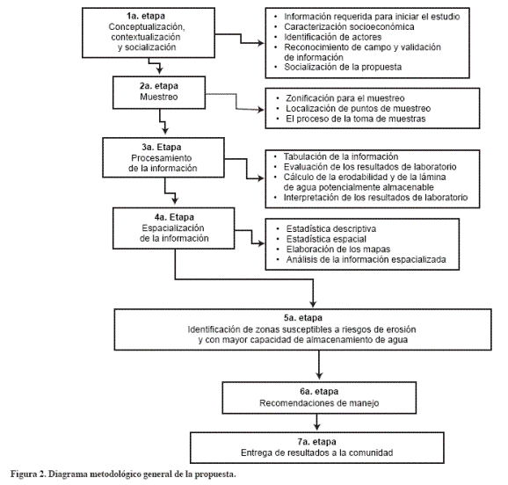

Se emplearon técnicas de zonificación cartográfica que se efectuaron con base en información de la comunidad, la cual se ajustó mediante fotografías aéreas, imágenes satelitales y trabajo georreferenciado en campo, que permitió identificar las áreas más representativas para desarrollar los muestreos.
Se establecieron 36 puntos de muestreo que comprendían descripción geomorfológica de la zona, sondeos con barreno, abertura y descripción de la cajuela o calicata, registro fotográfico y toma de muestras para análisis químicos y físicos. Con base en los resultados de laboratorio se calculó la lámina potencialmente almacenable LAA y el factor de erodabilidad K.
Lámina de agua potencialmente almacenable (Amézquita, 1995; Hillel, 1998).
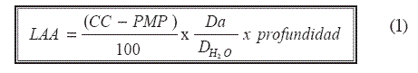
Donde:
LAA= Lámina potencialmente almacenable (mm).
CC = Capacidad de campo (%).
PMP = Punto de marchitez permanente (%).
Da = Densidad aparente (g/cm3).>/p>
DH2O = Densidad del agua a 200 C (g/cm3).>/p>
Profundidad = Profundidad del horizonte evaluado (mm).
Índice de erodabilidad (Kirkby y Morgan, 1994; Jaramillo, 2002; Castillo, 2004).
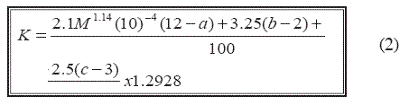
Donde:
K = índice de erodabilidad, M = (% limo + % arena muy fina) (100 - % arcilla), a = % de materia orgánica, b = Parámetro estructural cuyo valor se asigna en función de la estructura del primer horizonte del suelo, c = Parámetro de permeabilidad referido al perfil del suelo.
La pendiente del terreno se incluyó como un factor de peso para determinar la susceptibilidad de estos suelos a la erosión.
Con el objeto de diagnosticar el comportamiento de las variables físicas y químicas en el espacio se empleó un análisis de semivariograma para establecer la variabilidad espacial de las propiedades del suelo. Para calcular la semivarianza del semivariograma se utilizó la ecuación (3). (Journel y Huijbregts, 1978;Gómez y Romero, 2004)
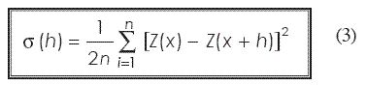
Donde:
s = Semivarianza, n = Número de pares de observaciones comparadas en cada distancia, Z(X): Valor de la variable en el sitio x, Z(x+h): Valor de la variable en un sitio ubicado a una distancia h del sitio x, (x) y (h): son vectores.
Con la información georreferenciada obtenida en campo y los semivariogramas de cada variable evaluada, se procedió a espacializar mediante la técnica de interpolación “Kriging” y el software ArcView 9.1, del cual se obtuvieron los mapas de erodabilidad, lámina de agua potencialmente almacenable y zonificación de áreas con suelos susceptibles a riesgos de erosión y con mayor capacidad de almacenamiento de agua.

RESULTADOS Y DISCUSIÓN
Con base en la información existente sobre el componente biofísico se procedió a efectuar un análisis integral de la oferta biofísica de la vereda Chicoral utilizando como herramienta de análisis participativo la construcción de una matriz DOFA (Tabla 1)
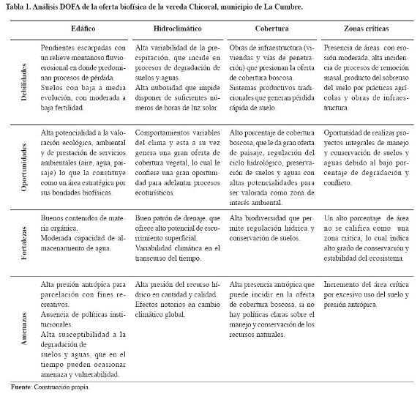
El análisis DOFA presentó una serie de contrastes en la oferta biofísica de la vereda Chicoral, que se caracterizó por:
- Limitaciones y amenazas causadas por condiciones naturales de pendientes escarpadas, suelos con moderada evolución y fertilidad, alta variabilidad climática y nubosidad, además de la presión antrópica sobre la cobertura boscosa, el suelo y el recurso hídrico que se manifiesta con la presencia en algunos predios con procesos de erosión moderada.
- Alta oportunidad y fortalezas por ser un ecosistema estratégico para el suroccidente colombiano, ya que se localiza entre las divisorias de las cuencas hidrográficas que drenan al océano Pacifico y el río Cauca. Presenta buenas condiciones de conservación considerando sus limitantes biofísicos y socioeconómicos, representadas en un alto porcentaje de cobertura boscosa, prestación de servicios ambientales (agua, aire y paisaje) y la consolidación de procesos participativos ambientales con la comunidad y las instituciones (Universidad Nacional de Colombia Sede Palmira, CVC, Fundaec, Calidris, Fundación Teatro Esquina Latina y gobernación del Valle del Cauca)
De un análisis cualitativo-participativo el proceso metodológico se orientó a un análisis cuantitativo en donde se estimaron a nivel de campo y laboratorio las principales variables edáficas tanto físicas como químicas que inciden en la susceptibilidad a riesgos de erosión y la capacidad de almacenamiento de agua, las cuales se asociaron a la oferta biofísica y socioeconómica, obteniéndose como resultado final su especialización y zonificación.
Las interrelaciones de procesos cualitativos y cuantitativos permitieron valorar como resultados significativos los que se describen a continuación:
Pendientes. Para la zona de estudio más del 50% del área corresponde a suelos con pendientes superiores a 25% calificadas como fuertemente onduladas a escarpadas (Tabla 2). Este tipo de pendientes se encuentran concentradas en la parte media de la vereda y coinciden con las áreas de mayor intervención en cuanto a parcelaciones y actividades agrícolas, lo que le confiere a la zona una mayor susceptibilidad a procesos de degradación ocasionados por las prácticas inadecuadas en el uso del suelo y el agua, lo cual propicia la generación de caudales de escorrentía, situación que se mitiga por la alta presencia de cobertura vegetal y una moderada capacidad de almacenamiento de agua por el suelo.
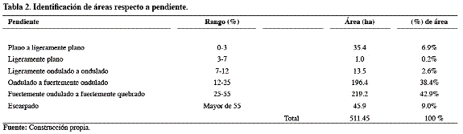

Factor de erodabilidad K. El 99.6% del área estudiada posee una erodabilidad calificada como alta o muy alta (Tabla 3). Se encontraron dos zonas bien definidas, una en la parte superior de la vereda donde se concentró la erodabilidad alta, que correspondió a las zonas de bosque y reserva, y otra en la parte media y baja calificada como muy alta erodabilidad que correspondió a las áreas de mayor intervención. (Figura 3). Asociando los factores formadores del suelo y las actividades antrópicas, existe una alta relación con el potencial a degradarse, bien sea por condiciones naturales o por la realización de prácticas inadecuadas en el manejo del suelo y el agua (Cultivos limpios, siembras a favor de la pendiente, deforestación y alta presión por parcelaciones campestres). Este resultado reafirma la necesidad de seguir adelantando procesos de sensibilización y diálogo de saberes entre la comunidad y las instituciones que propicie la orientación de proyectos integrales que garanticen la seguridad alimentaria de la población y simultáneamente genere indicadores de sustentabilidad del ecosistema.
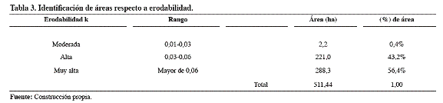

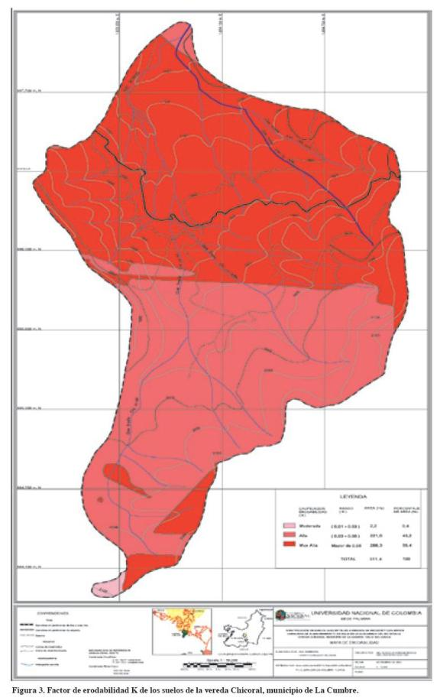

Susceptibilidad a riesgos de erosión. Como era de esperarse, teniendo en cuenta los resultados del factor de erodabilidad (K), en la zona de estudio el 93.4% del área presenta alta a muy alta susceptibilidad a que se presenten procesos y grados de erosión, mientras que en los sitios con susceptibilidad moderada se encontraron dispersas en pequeños predios (Tabla 4). La alta relación entre características del suelo, pendiente, cobertura y uso actual del suelo y el comportamiento hidroclimatológico implica la necesidad de iniciar una serie de procesos educativos y de sensibilización que tengan como objetivo el manejo integral y concertado del suelo y el agua como alternativa de mitigación a este tipo de problemática.
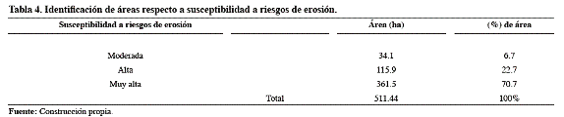

Lámina de agua potencialmente almacenable. La zona de baja capacidad de almacenamiento ocupó 44.4% del área total y se ubicó en la parte media superior de la vereda. También se identificaron dos zonas de capacidad media de almacenamiento (54.5%) situadas en los extremos norte y sur de la vereda. (Tabla 5). Lo anterior confirma la alta problemática que se ha venido presentando en la subcuenca del río Bitaco por la disponibilidad del recurso hídrico y es importante destacar que la deficiente capacidad de almacenamiento de agua se debe en gran parte a la desestabilización del suelo, bien sea por arrastre de materiales por escorrentía (erosión hídrica) o por procesos de remoción en masa.
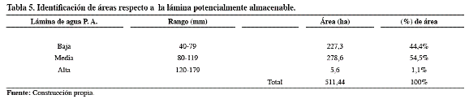

Susceptibilidad a riesgos de erosión y capacidad de almacenamiento de agua. Al superponer la información especializada de la susceptibilidad a la erosión y la lámina de agua potencialmente almacenable por el suelo en la vereda Chicoral se presentaron las siguientes tendencias (Tabla 6 y Figura 4):
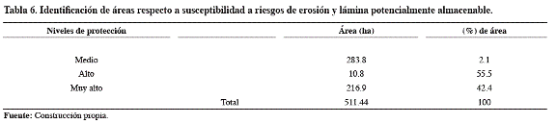

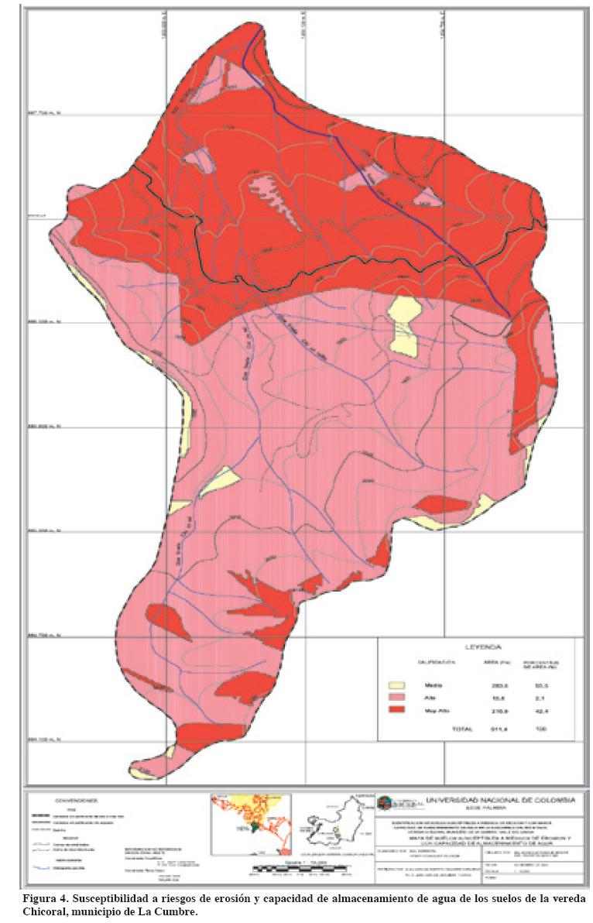

Muy alta: Presenta condiciones de muy alta susceptibilidad a la erosión y mediana capacidad de almacenamiento de agua correspondiendo al 42.4% del área, asociado a zonas con pendientes escarpadas, buena cobertura boscosa, suelos susceptibles a la degradación física, precipitaciones con caracteristicas bimodales, intensas y mal distribuidas, y grados moderados de erosión.
Alta: Caracterizado por presentar alta susceptibilidad a la erosión y baja capacidad de almacenamiento de agua en un 55.5% del área. Corresponde a zonas donde hay mayor intervención antrópica por prácticas agropecuarias, parcelaciones y obras de infraestructura (vías y acueductos) y por lo tanto menos cobertura boscosa, suelos susceptibles a la degradación física y grados moderados de erosión.
El 97.9 % del área presenta condiciones críticas que la hacen susceptible a presentar fenómenos de degradación de suelos y mediana a baja capacidad de almacenamiento de agua, lo cual implica conservar de manera adecuada la cobertura boscosa actual y realizar prácticas integrales hacia la reconversión del uso del suelo a procesos agroecológicos y sustentables de producción de acuerdo con sus potencialidades y limitaciones biofísicas y socioeconómicas.

CONCLUSIONES
Respecto a la propuesta metodológica se requiere un proceso riguroso de conceptualización y contextualización, lo que permite una visión integral del territorio a evaluar. La técnica de diagnóstico rural rápido participativo integra a los habitantes al proyecto de una manera fácil y espontánea, y posibilita un mayor grado de apropiación del proyecto y sus resultados. El dinamismo y la flexibilidad de la propuesta permite su monitoreo continuo en diferentes zonas, esto para valorar y validar sus alcances, y admite que su revisión sea construida participativamente. El procesamiento de la información obtenida involucra criterios basados en geoestadística, análisis especializados y sobre todo experiencia de los técnicos y miembros de la comunidad, lo cual hace posible obtener la localización de manera sencilla y práctica de zonas susceptibles a riesgos de erosión y con mayor capacidad de almacenamiento de agua con las variables propuestas.
La participación de la comunidad dentro de los procesos de diagnóstico puede ser un limitante en algunas regiones con condiciones socioeconómicas pobres y de baja credibilidad institucional. Requiere tiempo completo en la fase de diagnóstico y muestreo. La propuesta es de fácil utilización para técnicos y profesionales, lo que indica su dificultad y limitación de uso para gente sin conocimientos previos. Los requerimientos de información básica secundaria de buena calidad en aspectos cartográficos y estudios técnicos determinan los costos reales del proyecto.
El análisis DOFA de la oferta biofísica de la vereda Chicoral muestra tendencias variables en sus aspectos edáficos, hidroclimáticos, cobertura y uso del suelo, y zonas críticas, y presenta altas fortalezas producto de su oferta de paisaje y servicios ambientales, pero con grandes restricciones por la fragilidad de los ecosistemas y la presión antrópica. Predominan suelos del orden Inceptisol, con limitaciones en su oferta de nutrientes y bondades en sus características físicas donde la pendiente presenta gran influencia y relación con la erodabilidad. La erodabilidad muestra tendencias y rangos entre altos y muy altos; además la zona de estudio señala una tendencia a almacenamiento de agua entre media y baja. En términos generales, la vereda Chicoral presenta alta susceptibilidad a generar procesos de erosión y decrecer en la disponibilidad de agua, si se interviene y presiona la cobertura boscosa por prácticas inadecuadas en el manejo del recurso edáfico e hídrico.

AGRADECIMIENTOS
A la Universidad Nacional de Colombia Sede Palmira. A la oficina de Investigaciones DIPAL de la Universidad Nacional de Colombia Sede Palmira. Al Grupo de Investigación en suelos y aguas con énfasis en degradación de suelos. A la comunidad de la vereda Chicoral. Al los ingenieros agrícolas álvaro Calero Aguado, Franklin Bedoya y Cléber Gustavo Becerra Romero por sus aportes a este trabajo. Al señor Miguel Beltrán y a la señora Nubia Rodríguez, laboratoristas de la Universidad Nacional de Colombia Sede Palmira.

BIBLIOGRAFÍA
1. Amézquita, C.E. 1995. El agua y la erodabilidad de los suelos. Sociedad Colombiana de la Ciencia del Suelo. En: Fundamentos para la Interpretación de Análisis de Suelos, Plantas y Aguas para riego. Bogotá, Colombia.128-136 p.
2. Castillo, J.A. 2004. Variación de la erodabilidad y aplicación de la ecuación universal de pérdida de suelo (USLE) en los Andes colombianos. Tesis Doctoral. Universidad Nacional de Colombia, Sede Palmira. Palmira, Colombia. 50 p.
3. Escobar, C.A. 1995. Estudio agroclimatológico y zonificación agroecológica general de la subcuenca del río Bitaco, municipio de La Cumbre, departamento del Valle del Cauca. Tesis Maestría. Universidad Nacional de Colombia, Sede Palmira. Palmira, Colombia. 242 p.
4. Gómez, P.; Romero, G. 2004. Evaluación de la degradación y la reserva energética del suelo en tres sistemas del cultivo de caña de azúcar en el Valle del Cauca – El Cerrito. Trabajo de grado (Ing. Agríc.) Universidad Nacional de Colombia, Universidad del Valle. Palmira, Colombia. 279 p.
5. Hillel, D. 1998. Environmental soil physics. San Diego: Academic Press. 771 p.
6. Jaramillo D. 2002. Introducción a la Ciencia del Suelo. Universidad Nacional de Colombia, Sede Medellín. Medellín, Colombia. 619 p. (Documento electrónico)
7. Journel, A. G., Huijbregts, C. J. 1978. Mining Geostatistics, New York Academic Press. 600 p.
8. Lal R., 1990. Soil Erosión in the Tropics. Principles and Management. MacGraw Hill, 580 p.
9. Reyes, H. 2005. Propuesta de una Metodología para la Planificación de Predios Rurales en forma Integral y Participativa. Caso: Vereda Chicoral, municipio de La Cumbre, departamento del Valle del Cauca. Trabajo de grado Ing. Ambiental. Universidad Nacional de Colombia, Sede Palmira. Palmira, Colombia. 155p

